Cách khai quang Tỳ Hưu
Trong ngày vía Thần Tài, để giúp cho công việc làm ăn được may mắn thuận lợi rất nhiều người đã chọn mua Tỳ Hưu với mong muốn gặp nhiều may mắn trong tài chính. Trong bài viết này VnDoc sẽ hướng dẫn các bạn cách khai quang Tỳ Hưu đúng cách để thu hút nhiều tài lộc hơn nhé.
Theo truyền thuyết tương truyền rằng Tỳ Hưu là con út trong số 9 con của Rồng. Khi sinh ra Tỳ Hưu có dị tật là không có hậu môn nên sau vài ngày thì chết. Ngọc Hoàng Thượng đế thương tình cho Tỳ Hưu tái sinh về trần gian dưới dạng thần thú để phù hộ chúng sinh.
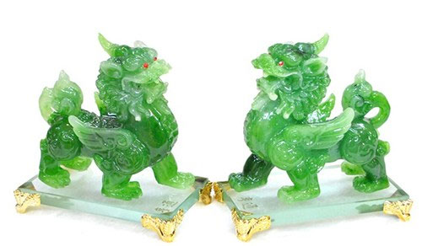
Tỳ Hưu có đặc điểm là rất tham ăn và chỉ ăn vàng bạc nhưng không nhả ra (không có hậu môn) nên được tin là giữ được tài lộc cho gia chủ. Nhưng nếu Tỳ Hưu không được khai quang đúng cách sẽ không có tác dụng bảo vệ và thu hút tài lộc về cho gia đình bạn. Dưới đây chúng tôi xin giới thiệu các cách khai quang cho Tỳ Hưu.
1. Cách khai quang Tỳ Hưu tại chùa
- Cách khai quang tốt nhất cho Tỳ Hưu là nên đặt trên chùa để hấp thụ linh khí (các sư thầy dung mật tông và cảm xạ học để thổi phép truyền năng lượng cho Tỳ Hưu). Khi đó Tỳ Hưu phát huy công năng phong thủy sẽ bảo vệ và thu hút tài lộc về cho gia đình bạn.
- Tỳ Hưu được bịt mắt bằng ruy băng màu đỏ và các sư thầy “chú” theo thông tin gia chủ, công việc của gia chủ, sau đó chọn ngày giờ đẹp và phương vị tốt để gia chủ tự tay an vị Tỳ Hưu tại nhà hay cơ sở kinh doanh và mở mắt khai quang Tỳ Hưu, “chú” cho Tỳ Hưu tốt nhất là Tỳ Hưu phải được đặt trên điện Tam Bảo của chùa để Tỳ Hưu hấp thụ linh khí tốt nhất.
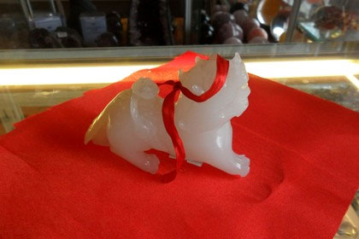
- Các Bạn nên chú ý là các sư thầy chỉ dùng mật tông và cảm xạ học để “chú” cho Tỳ Hưu, chọn ngày giờ đẹp và phương vị tốt để bạn an vị, còn việc mở mắt cho Tỳ Hưu để nhận dạng chủ là bạn phải làm tại gia đình của tại mình thời điểm ngày giờ đẹp thầy cho nên không có chuyện các thầy lấy mất lộc của bạn, sư thầy đang giúp bạn đặt được nhiều may mắn và tài lộc nhất.
2. Cách khai quang Tỳ Hưu tại nhà
- Đầu tiên, bạn nên chọn một ngày đẹp.
- Đặt Tỳ Hưu quay về phía Thần Tài.
- Đứng phía sau Tỳ Hưu hai bàn tay chắp vào hình dấu +, mắt nhắm vào và cầu ước điều mình muốn, bạn chú ý, phải thật thành tâm thì mới linh.
- Sau khi ước, quay Tỳ Hưu lại phía mình.
- Lấy khăn bông thấm một chút nước chè điểm (chấm) vào mắt Tỳ Hưu, điểm mắt trái trước sau đó điểm mắt phải, lặp lai 3 lần.
- Tay trái giữ chắc Tỳ Hưu, dùng ngón cái tay phải xoa đầu Tỳ Hưu, xoa từ phía trước ra phía sau, lặp lại 3 lần.
- Thả lỏng tay, tháo dây vải đỏ ở cổ Tỳ Hưu để Tỳ Hưu bắt đầu đi ăn tiền. đến đây thì việc khai quang cho tỳ hưu đã được hoàn tất.
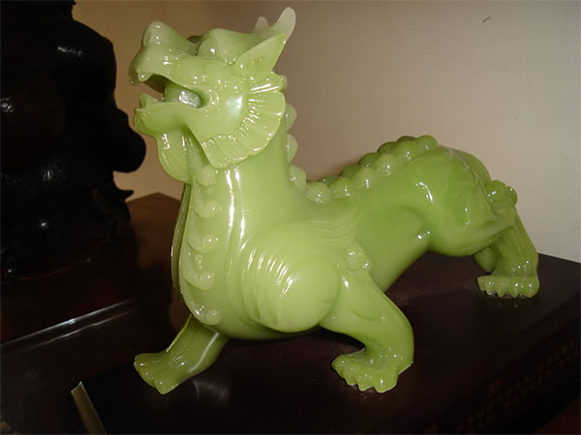
3. Cách đánh thức Tỳ Hưu
Tỳ Hưu sau khi “thỉnh” (mua) về phải bịt mắt lại, đợi tới ngày khai quang mới mở ra.
Ngày khai quang bạn cần chuẩn bị đầy đủ các thứ sau:
1. Thất bảo thạch (7 viên đá quý)
2. Gạo ngũ cốc tạp
3. Sợi ngũ sắc
4. Sợi ngũ đế
5. Linh Đang
6. Một tờ giấy đỏ, bên trên tờ giấy viết bài chú.
Lần lượt đổ ba món đầu tiên vào bụng Tỳ Hưu, sau đó treo sợi ngũ đế và Linh đang lên trên Tỳ Hưu, rồi chuẩn bị “niệm“.
Bài niệm chú phước lành cho tỳ hưu:
*Kim quang nhất khí, Tỳ Hưu cao tường, tiến tài tiến quý, lợi lộ hanh thông.
*Kim quang nhị khí. Tỳ Hưu phúc giáng, phúc lộc mãn đình,phúc tinh cao chiếu.
*Kim quang tam khí, Tỳ Hưu điểm hóa, nam nạp bách phúc, nữ nạp thiên tường càn, cát lợi nguyên hanh.
- Sau khi bạn niệm chú xong đặt bài chú vào bụng Tỳ Hưu, như thế Tỳ Hưu đã có linh khí. Chờ sau khi hương cháy hết là có thể đặt Tỳ Hưu ở quầy thu ngân, hoặc phòng khách, điều quan trọng nhất là đầu Tỳ Hưu phải quay ra cửa chính hoặc cửa sổ.
- Thờ Tỳ Hưu mỗi ngày phải đốt một khoanh hương vòng để Tỳ Hưu vấn (ngửi), hoặc đặt bên cạnh Tỳ Hưu một ly nước cũng được. Như thế Tỳ Hưu mới có sức đi kiếm tiến cho chủ nhân.

